У Технічному фаховому коледжі ЛНТУ програмне забезпечення за різними ліцензіями.
ТФК використовує «хмарне» ПЗ Google Apps for Education та Microsoft 365 з 2016 року.
Microsoft 365 надає освітню ліцензію на 10000 студентів та 1000 працівників. Підтримується online пакет Microsoft Office 365.
Електронний інформаційний портал побудований на базі модульної системи управління навчальним процесом Moodle, на який покладене завдання підтримки навчального процесу. Він встановлений на веб-сервері на базі операційної системи Linux CentOS 7 та має доменну адресу https://e-tk.lntu.edu.ua/. Працює дане програмне забезпечення згідно безкоштовно розповсюджуючої ліцензії GNU GPL v2. На ньому розміщуються нормативні документи Міністерства освіти і науки України, методичні матеріали курсів навчальних дисциплін.
З метою покращення рівня програмного забезпечення з профілюючих предметів фахового спрямування ТФК ЛНТУ співпрацює з провідними фірмами розробниками «хмарного» програмного забезпечення, зокрема забезпечено доступ до веб-платформи PNETLab (Packet Network Emulator Tool Lab ) для онлайн досліджень у сфері мереж, баз даних, систем... http://e-net.tac.lutsk.ua:90/store/public/auth/login/offline?link=http%3A%2F%2Fe-net.tac.lutsk.ua%3A90%2Fstore%2Fpublic%2Fadmin%2Fmain%2Fview&error=&success=
На комп’ютерах встановлено безкоштовне програмне забезпечення Microsoft за підпискою Microsoft Developer Network Academic Alliance (MSDN AA) надане Луцькому національному технічному університету та його структурному підрозділу ТФК ЛНТУ.
Платформа для віртуалізації мережевого обладнання побудована на EVE-NG та PNetLab з безкоштовною ліцензією. Детальніше - https://tk.lntu.edu.ua/itservice/
Для навчального процесу використовується безкоштовне або навчальні версії програмного забезпечення.

Назва | Короткий опис | Пробний період | Посилання
Хмарні сервіси
Google Cloud Platform | Дає змогу створювати й запускати додатки, веб-сайти та служби в інфраструктурі Google. | 12-місячна пробна версія | https://cloudfresh.com/ua  /produkty/google-cloud-platform/
Microsoft® Azure | Платформа надає послуги для розробки, тестування, впровадження та керування програмним забезпеченням та інфраструктурою в хмарному середовищі. | Більше 55 служб завжди доступні безкоштовно  Популярні служби - 12 місяців безкоштовно | https://azure.microsoft.com/ru-ru/free/
Amazon AWS | Платформа хмарних обчислень дозволяє надає користовачу повноцінний віртуальний кластер комп'ютерів, доступний через інтернет. | 12 місяців безкоштовно | https://aws.amazon.com
Microsoft 365 | Платформа хмарних обчислень, яка надає користувачам доступ до набору програм і сервісів від Microsoft. | Підписка  (освітня ліцензія) | https://www.microsoft.com/uk-ua/microsoft-365/try
Офісні програми
OpenOffice | Інструменти для роботи з текстом, аркушами даних, презентаціями, базами даних та іншими документами. Є альтернативою пакету Microsoft Office | Безкоштовно | https://www.openoffice.org/
Visual Paradigm Online | Онлайн офісний пакет | Безкоштовно | https://online.visual-paradigm.com/drive/#infoart:proj  =0&dashboard
Програмування
Python IDE | Інтегроване середовище розробки програмного забезпечення для мови програмування Python | Безкоштовно | https://www.python.org/downloads/
Visual Studio Community | Інтегроване середовище розробки для розробників .Net і C++ у Windows | Безкоштовно | https://visualstudio.microsoft.com/ru/free-developer-offers/
Arduino IDE | Інтегроване середовище розробки, що використовується для програмування мікроконтролерів Arduino. | Безкоштовно | https://docs.arduino.cc/software/ide-v1/tutorials/Windows
Растрова графіка
Photoshop | Графічний редактор | Пробна версія на 7 дні | https://www.adobe.com/ua/products/  photoshop/free-trial-download.html
Adobe Express free | Онлайн редактор зображень, що включає тисячі унікальних шаблонів, ресурсів дизайну, безкоштовні фотографії Adobe Stock тощо. | Безкоштовний | https://www.adobe.com/express/
GIMP | Кросплатформенний редактор зображень, доступний для GNU/Linux, macOS, Windows та інших операційних систем | Безкоштовний | https://www.gimp.org/
Векторна графіка
CorelDRAW Graphics Suite 2023 | Професійне програмне забезпечення графічного дизайну для windows | Безкоштовно протягом 15 днів. | https://www.coreldraw.com/en/product
Inkscape | Редактор векторної графіки з відкритим кодом | Безкоштовно | https://inkscape.org/release/inkscape-1.2.2/windows/64-bit/msi/?redirected=1
3D моделювання
ProVisual | Онлайн-студія тривимірної візуалізації | Безкоштовно | https://provisual.app/
Blender | Пакет для створення 3D з відкритим кодом для моделювання, монтажу, анімації, симуляції, рендерингу, композиції та відстеження руху, редагування відео та створення ігор. | Безкоштовно | https://www.blender.org/
Для бізнесу
Microsoft Power Automate | автоматизація бізнес-процесів та підвищення продуктивності. | Умовно безкоштовно | https://powerautomate.microsoft.com/uk-ua/
Jira Cloud | Jira — це система управління проєктами, яка дозволяє закривати майже всі завдання PM-а в рамках одного інструмента: від планування до контролю процесів та результатів. | Безкоштовно до 10 користувачів | https://www.atlassian.com/ru/software/jira
Confluence | Платформа для створення єдиної внутрішньої бази знань та інструменти для спільної роботи. | Безкоштовно до 10 користувачів | https://www.atlassian.com/ru/software/confluence
Worksection | Сервіс для управління проектами українського виробництва. | 14-денний тестовий період.  Безкоштовно 0,1 Гб для зберігання даних та робота для 5 користувачів над 2 проектами. | https://worksection.com/ua/overview.html
SAP | Хмарні рішення для бізнес-процесів | Пробна версія безкоштовно | https://www.sap.com/ukraine/products/sme-business-software.html#products
Спеціалізоване програмне забезпечення
7-Zip | Файловий архіватор з високим ступенем стиснення | Безкоштовно | https://www.7-zip.org/
Oracle VirtualBox | Програмне забезпечення віртуалізації, яке дозволяє створювати віртуальні комп'ютери відносно фізичної машини | Безкоштовно | https://www.virtualbox.org/
VMware Workstation (VMware Player) | Програмне забезпечення, у якому можна запускати вже сконфігуровані віртуальні машини, а також створювати нові. | Безкоштовно | https://www.vmware.com/
Ubuntu (Linux) | Операційна система | Безкоштовно | https://ubuntu.com/#download
AutoCAD,  3dsMax,  Fusion 360, Autodesk Tinkercad | Професійне програмне забезпечення фірми Autodesk для 3D -моделювання, анімації та візуалізації при створенні ігор та проектуванні. | Підписка або пробні версії.  Освітня ліцензія- безкоштовно | https://www.autodesk.com/
Proteus Professional | Симуляція електронних схем | Демонстраційна версія (безкоштовно) | https://www.labcenter.com/
CodeVisionAVR | Інтегроване середовище розробки для 8-розрядних мікроконтролерів Microchip AVR, AVR8X, AVR DA, AVR DB, AVR DD | Безкоштовна версія з обмеженим розміром коду 4 Кбайт. | http://www.hpinfotech.ro/index.html
Multisim | Програмне забезпечення для SPICE моделювання та проектування схем для аналогової, цифрової та силової електроніки в освіті та дослідженнях. | Освітня ліцензія  (безкоштовно) | https://www.ni.com/de-at/shop/software/products/multisim.html
EasyEDA | Хмарна система автоматизованого проектування електроніки (eda) | Безкоштовно | https://easyeda.com/en
Mathcad Express | Програмне забезпечення для інженерної математики | Безкоштовно протягом 30 днів. | https://www.mathcad.com/en/try-and-buy/mathcad-express-free-download
PNETLab | веб-платформа для досліджень у сфері мереж, баз даних, систем. | безкоштовно | https://pnetlab.com
Unity | Платформа розробки ігор в реальному часі | Безкоштовно  (підписка) | https://unity.com

Microsoft 365
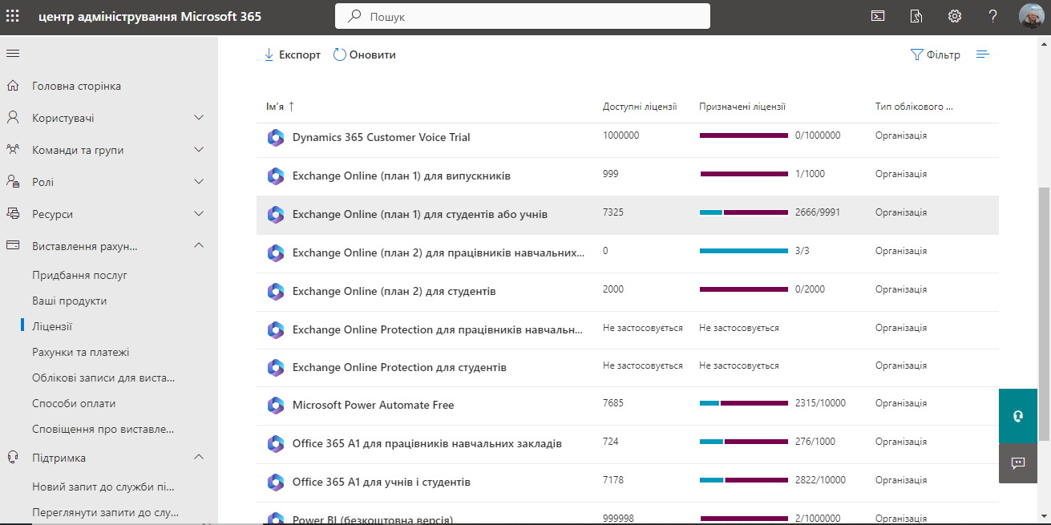

Microsoft Developer Network Academic Alliance (MSDN AA).

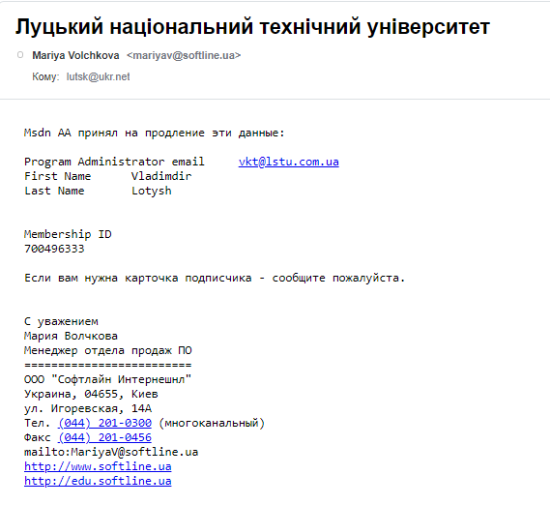
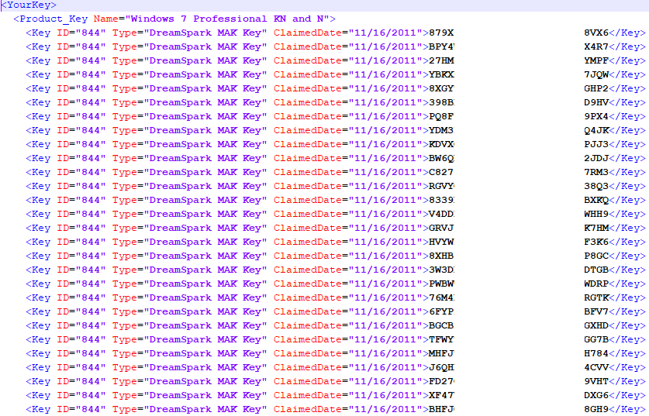
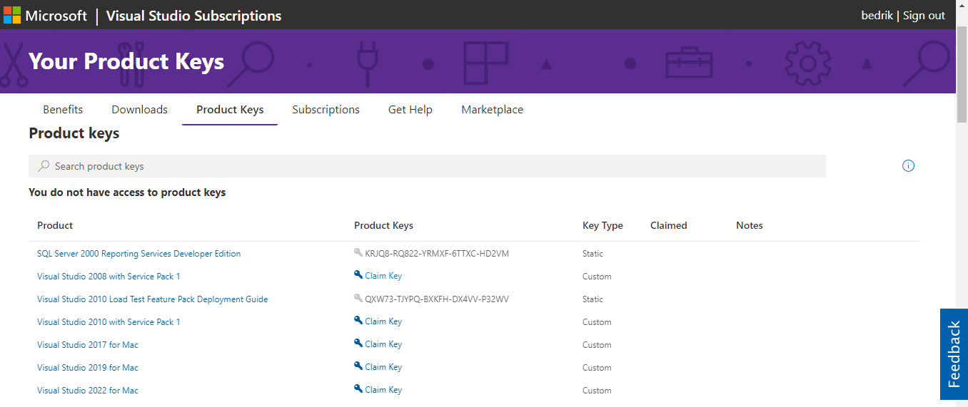
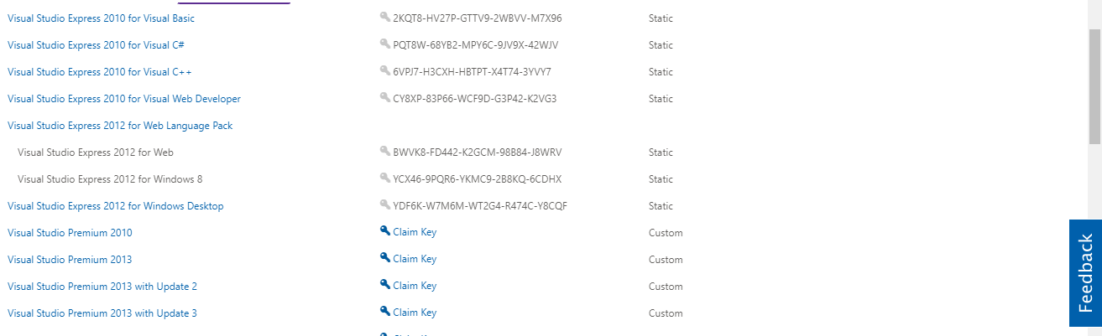
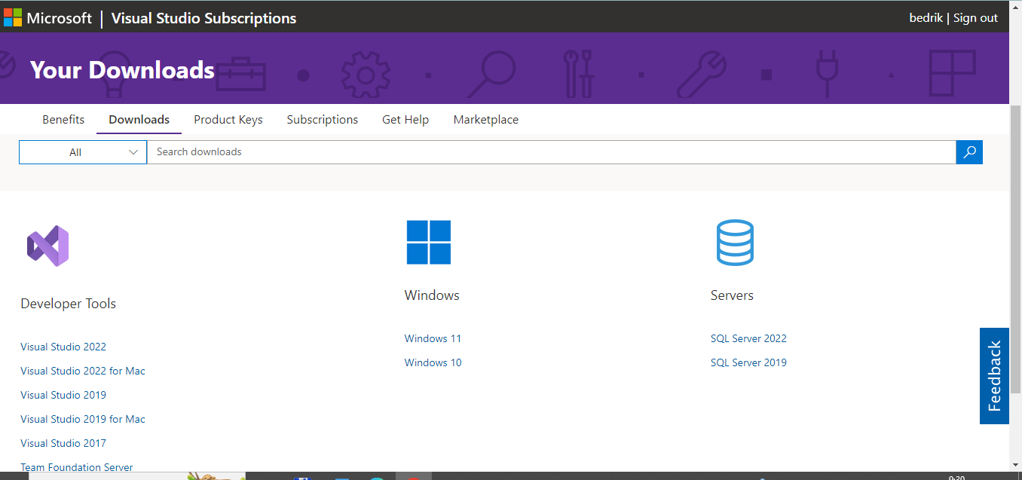

Підписка на продукти та модулі Unity
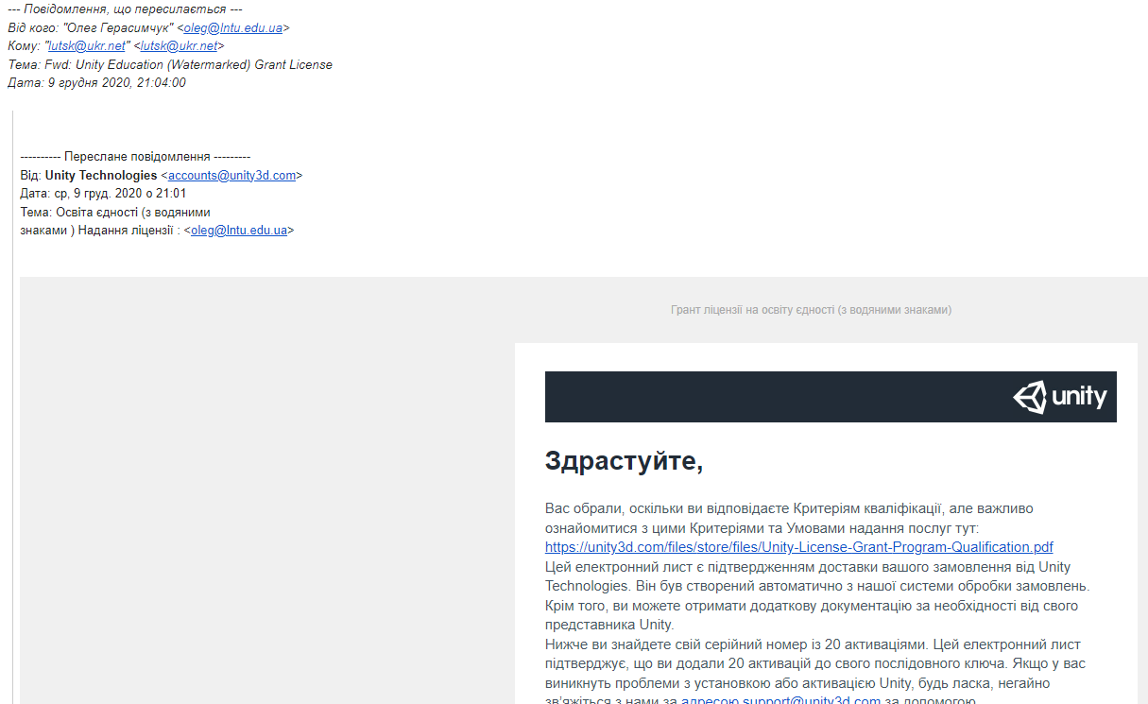
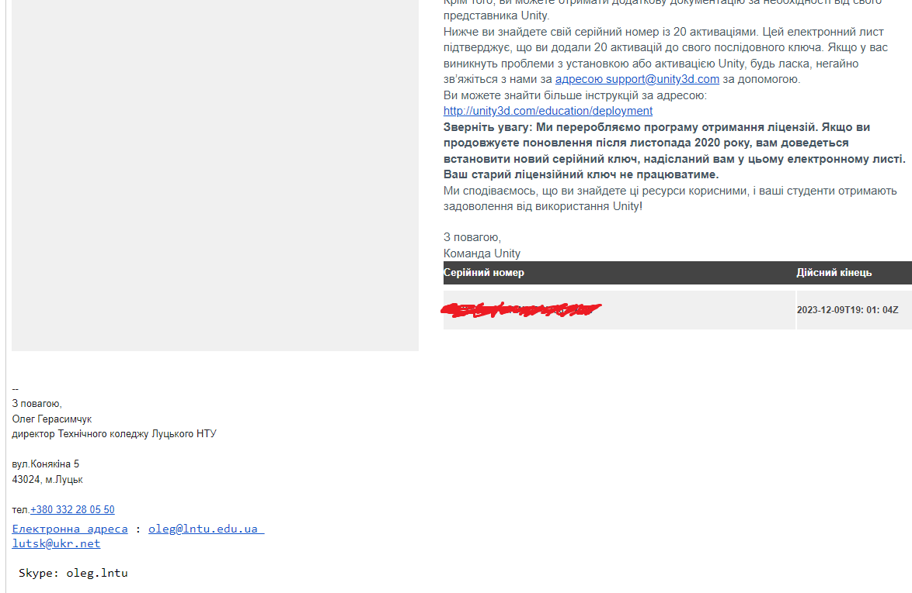

Підписка на продукти Autodesk

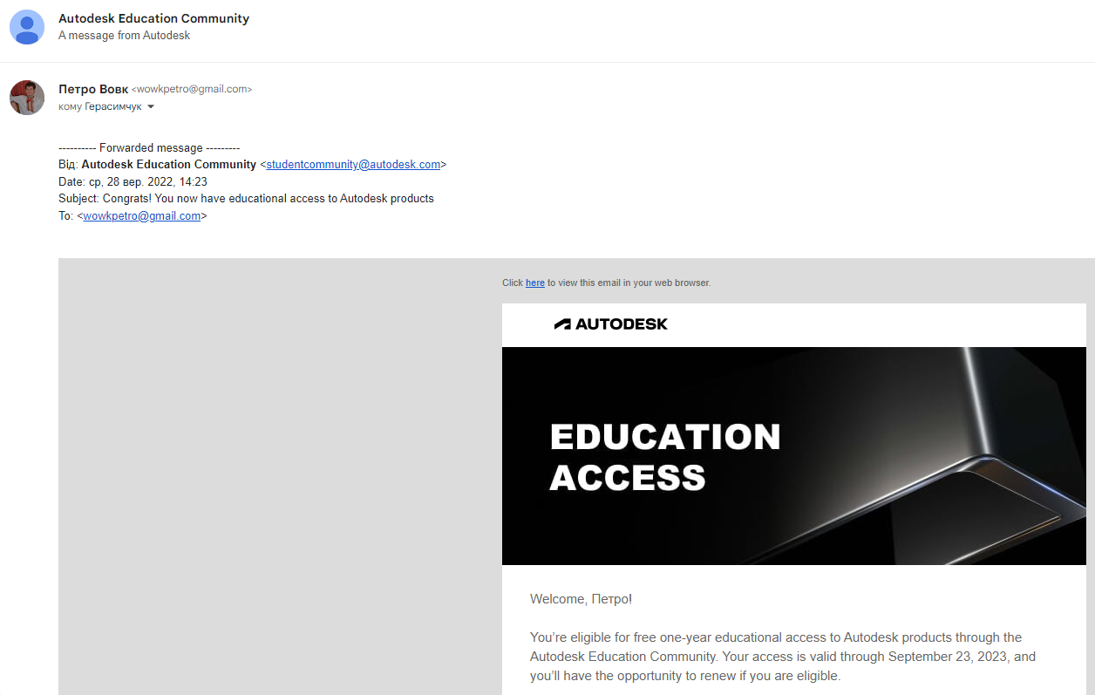
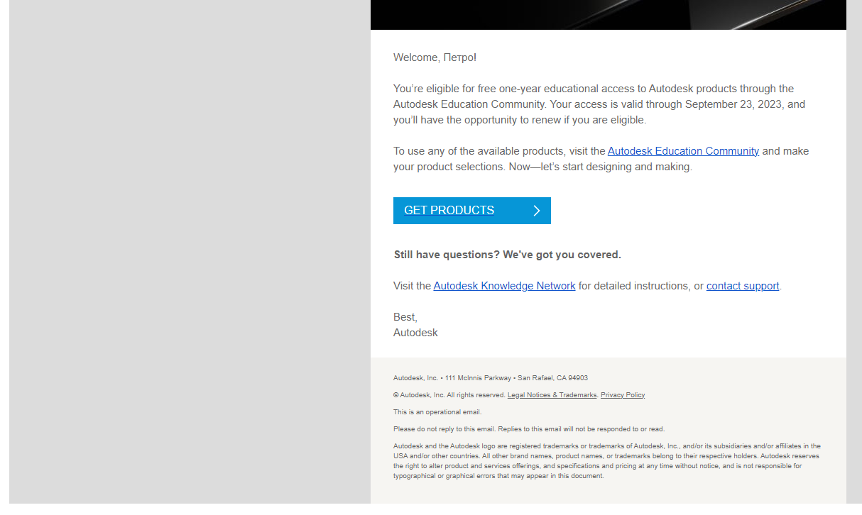

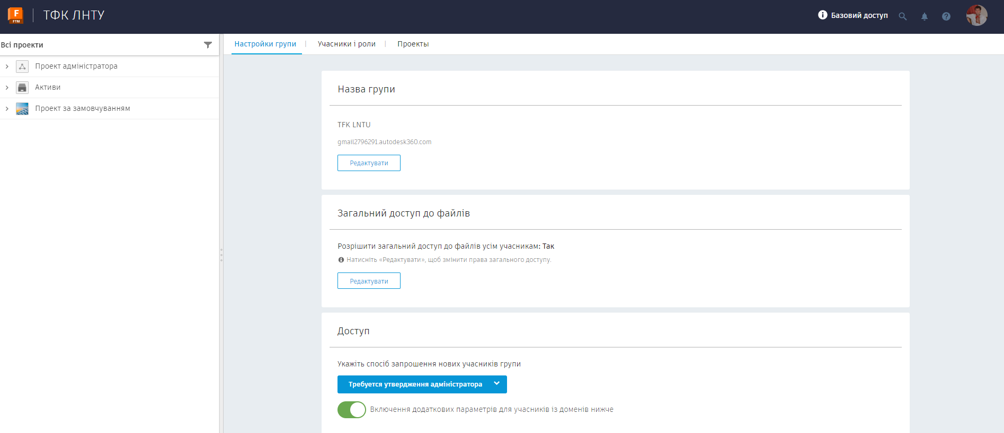
ПІДПРИЄМНИЦТВО, ЕЛЕКТРОННА КОМЕРЦІЯ ТА ЛОГІСТИКА

